Министерство образования Республики Беларусь

Учреждение образования «Белорусский государственный университет информатики и радиоэлектроники»

Кафедра экономической информатики

Лабораторная работа №2

«Проектирование базы данных»

Вариант №7

Выполнил: студент гр.

914302 Горлачёва А.О.

Проверил: Лукашевич А.Э.

Минск 2022

1. **Цель работы**

Изучение структурированного языка запросов Transact - SQL, являющегося основой системы программирования SQL Server, и приобретение навыков применение инструментальных средств разработки и программирования объектов создаваемых баз данных. Изучить SQL-операторы для работы с таблицами и индексами. Изучить sql- команды для создания, изменения и удаления таблиц. Изучить используемые в SQL Server типы ограничений. Изучить SQL-операторы для работы с ограничениями.

1. **Задача**

1. Создать **на языке Transact-SQL** файл базы данных согласно номеру варианта. База данных разрабатывается на основе спроектированной концептуальной модели данных в лаб.№1.

**Создать программно на языке SQL** все таблицы, с указанием первичных и внешних ключей и ограничения целостности.

Заполнить таблицы данными по 5 записей в каждой.

2. Для созданной базы данных, согласно номеру варианта, самостоятельно создать **на языке Transact-SQL 15 запросов с отбором строк по условию:**

* 3 простейших запроса с использованием операторов сравнения;
* 3 запроса с использованием логических операторов AND, OR и NOT;
* 2 запроса на использование комбинации логических операторов;
* 2 запроса на использование выражений над столбцами;
* 2 запроса с проверкой на принадлежность множеству;
* 2 запроса с проверкой на принадлежность диапазону значений;
* 2 запроса с проверкой на соответствие шаблону;
* 2 запроса с проверкой на неопределенное значение.

3. Для созданной базы данных, согласно номеру варианта, самостоятельно создать **на языке Transact-SQL многотабличные запросы:**

* 2 запроса с использованием декартового произведения двух таблиц;
* 3 запроса с использованием соединения двух таблиц по равенству;
* 2 запроса с использованием соединения двух таблиц по равенству и условием отбора;
* 2 запроса с использованием соединения по трем таблицам;
* создать копии ранее созданных запросов на соединение по равенству на запросы с использованием внешнего полного соединения таблиц (**JOIN**).
* 2 запроса с использованием левого внешнего соединения;
* 2 запроса на использование правого внешнего соединения;
* 2 запроса с использованием симметричного соединения и удаление избыточности.

1. Для созданной базы данных, согласно номеру варианта, самостоятельно создать на языке Transact-SQL многотабличные запросы:

* 2 запроса с использованием функции COUNT;
* 2 запроса с использованием функции SUM;
* 2 запроса с использованием функций UPPER, LOWER;
* 2 запроса с использованием временных функций;
* 2 запроса с использованием группировки по одному столбцу;
* 2 запроса на использование группировки по нескольким столбцам;
* 2 запроса с использованием условия отбора групп HAVING;
* 2 запроса с использованием фразы HAVING без фразы GROUP BY;
* 2 запроса с использованием сортировки по столбцу;
* 2 запроса на добавление новых данных в таблицу;
* 2 запроса на добавление новых данных по результатам запроса в качестве вставляемого значения;
* 2 запроса на обновление существующих данных в таблице;
* 2 запроса на обновление существующих данных по результатам подзапроса во фразе WHERE;
* 2 запроса на удаление существующих данных.

1. **Выполнение работы**

Часть 1.

CREATE database hospital;

use hospital;

create table patient

( patient_id int primary key AUTO_INCREMENT,

disease_history_id int not null unique,

patient_name varchar(45) not null,

surname varchar(90) not null,

patronomyc varchar(90) not null,

adress varchar (90) not null,

city varchar(90) not null,

age int not null

check (age > 0),

sex varchar(10) not null

);

create table doctor

( doctor_id int primary key auto_increment,

department_id int not null auto_increment,

doctor_name varchar(45) not null,

surname varchar(90) not null,

patronomyc varchar(90) not null,

job_title varchar(50) not null,

expirience int

check (expirience > 0),

doctor_rank varchar(100),

address varchar(100)

);

create table disease_history

( disease_history_id int primary key AUTO_INCREMENT,

treatment varchar(100) not null,

date_of_illness date not null,

date_of_cure date not null,

type_of_treatment varchar(150) not null

);

create table dignosis

( diagnosis_id int primary key auto_increment,

diagnosis_name varchar(100) not null,

signs_of_illness varchar(150) not null,

treatment_period int not null,

destination varchar(100)

);

create table department

( department_id int primary key auto_increment,

department_name varchar(50) not null,

stage int not null,

room_number int

check (room_number > 0),

manager varchar(100) not null

);

create table diagnosis_disease_history

( diagnosis_id int,

disease_history_id int,

primary key (diagnosis_id,disease_history_id)

);

create table doctor_disease_history

( doctor_id int,

disease_history_id int,

primary key(doctor_id,disease_history_id)

);

create table department_patient

( department_id int,

patient_id int,

primary key(department_id,patient_id)

);

alter table diagnosis_disease_history

add constraint diagnosis_disease_history_fk1

foreign key (diagnosis_id) references diagnosis(diagnosis_id);

alter table diagnosis_disease_history

add constraint diagnosis_disease_history_fk2

foreign key (disease_history_id) references disease_history(disease_history_id);

alter table doctor_disease_history

add constraint doctor_disease_history_fk1

foreign key (doctor_id) references doctor(doctor_id);

alter table doctor_disease_history

add constraint doctor_disease_history_fk2

foreign key (disease_history_id) references disease_history(disease_history_id);

alter table department_patient

add constraint department_patient_fk1

foreign key (department_id) references department(department_id);

alter table department_patient

add constraint department_patient_fk2

foreign key (patient_id) references patient(patient_id);

alter table patient add constraint patient_fk1 foreign key (disease_history_id) references disease_history(disease_history_id);

alter table doctor add constraint doctor_fk1 foreign key (department_id) references department(department_id);

1. Diagnosis_disease_history

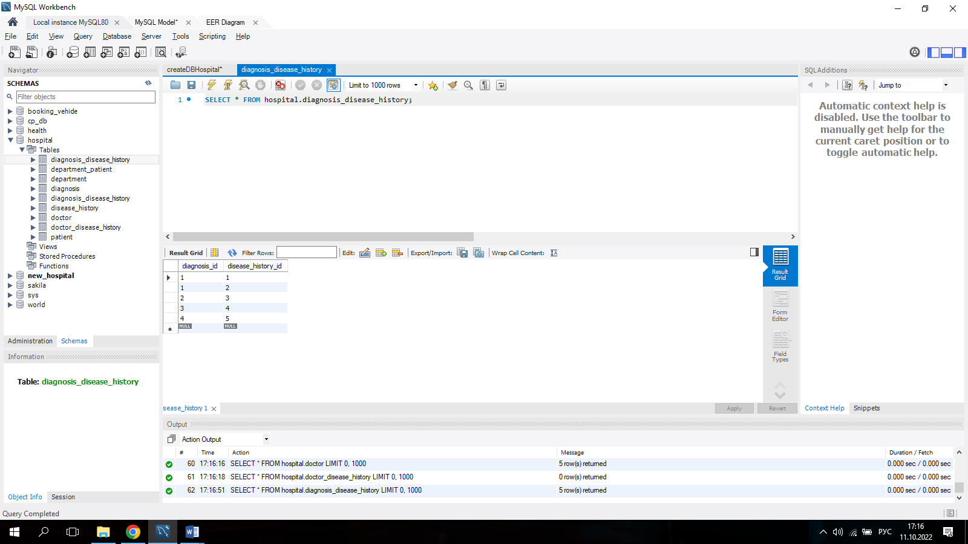

1. Department_patient

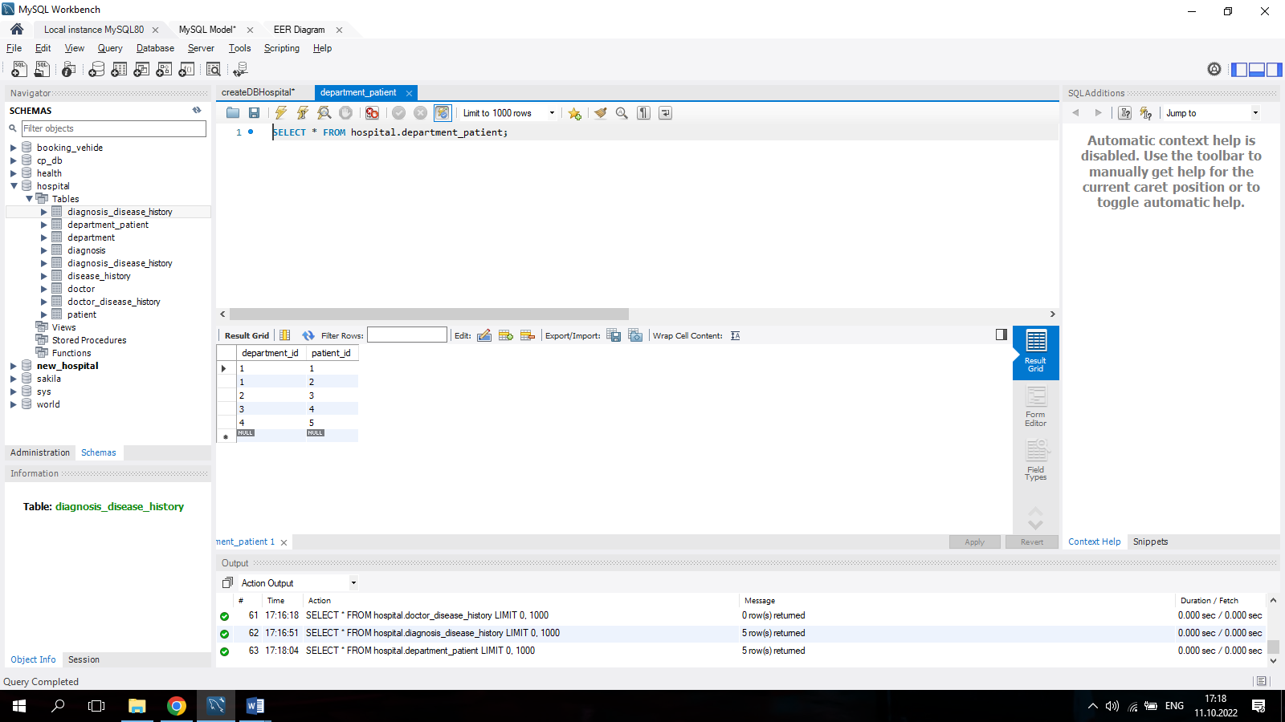

1. Department

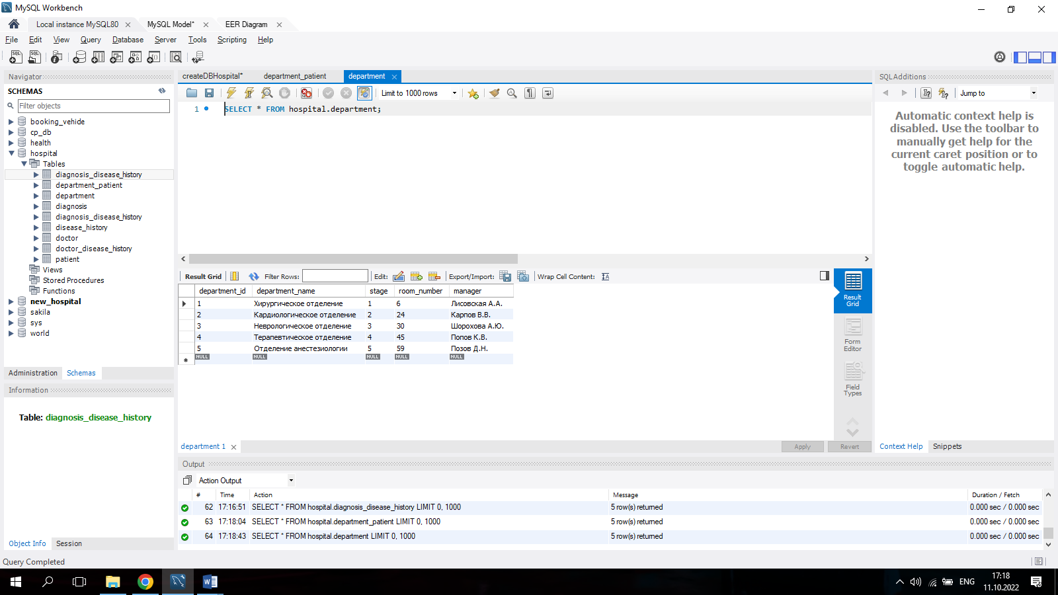

1. Diagnosis

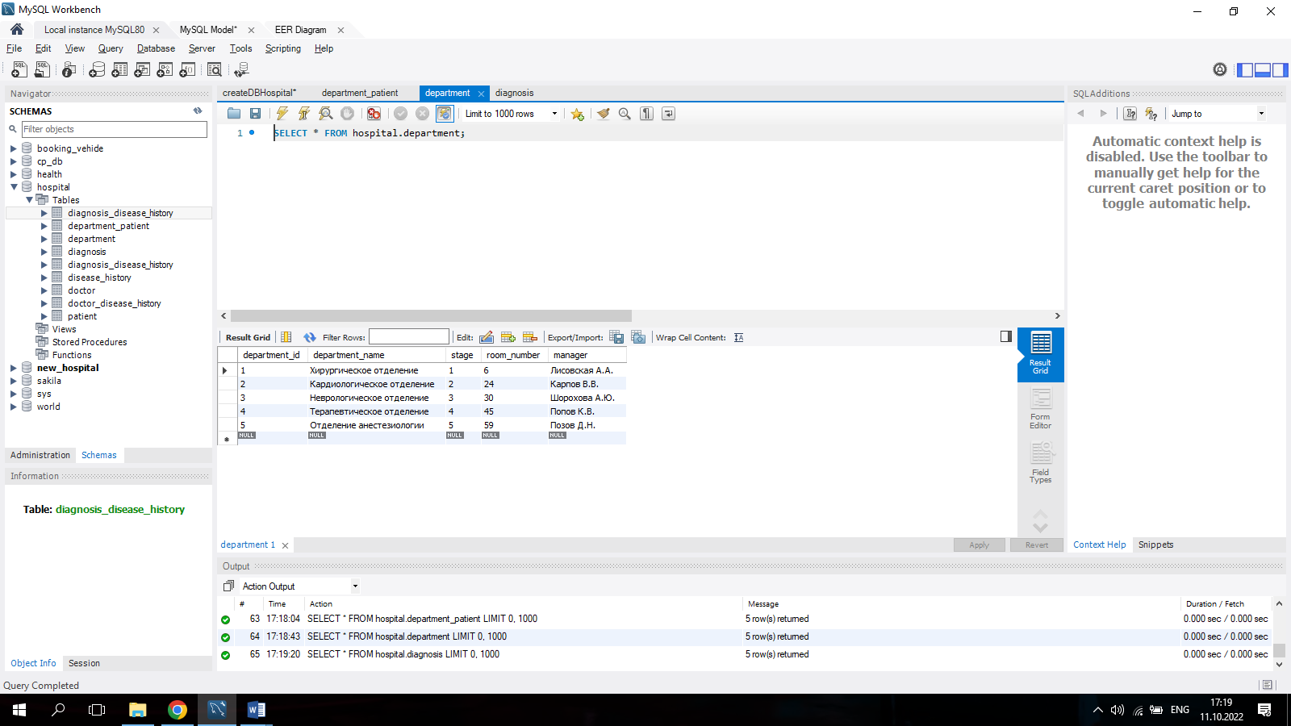

1. Disease_history

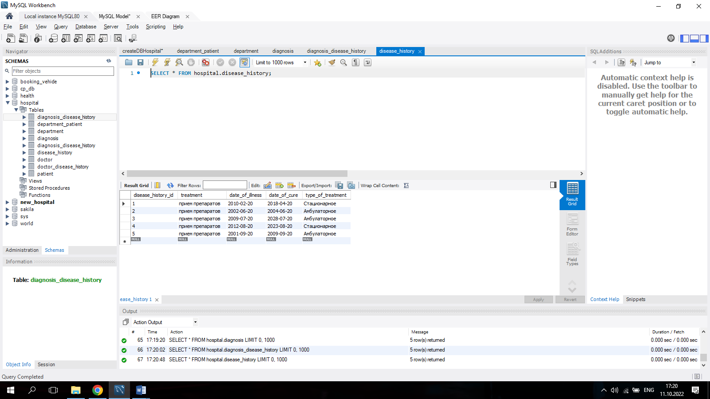

1. Doctor

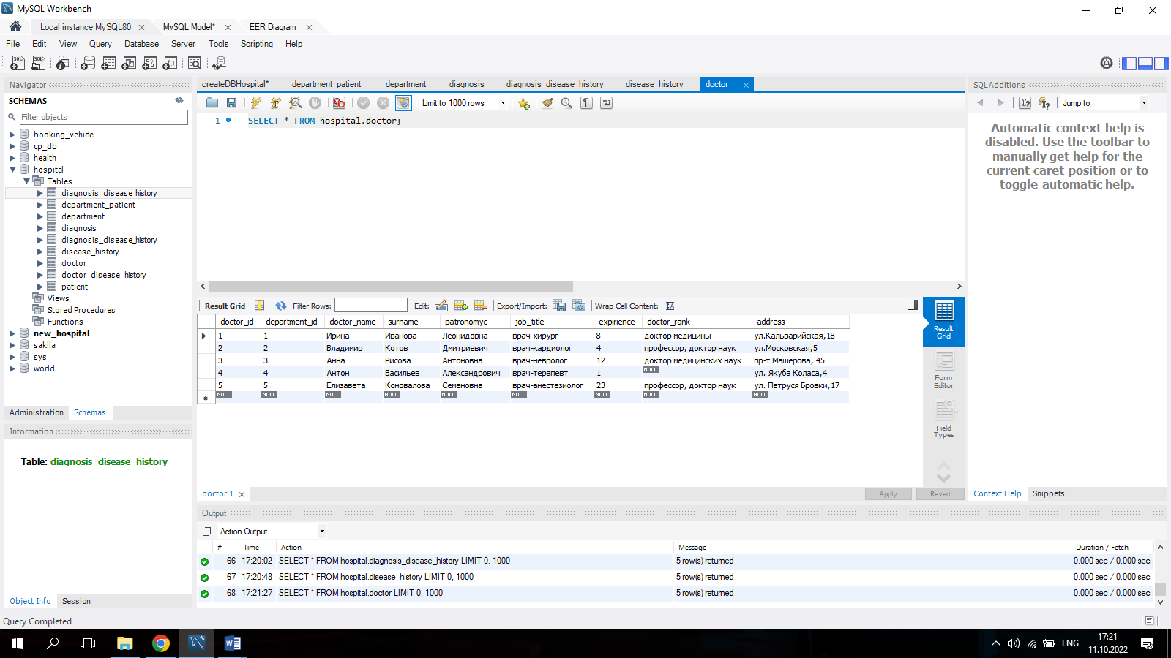

1. Doctor_disease_history

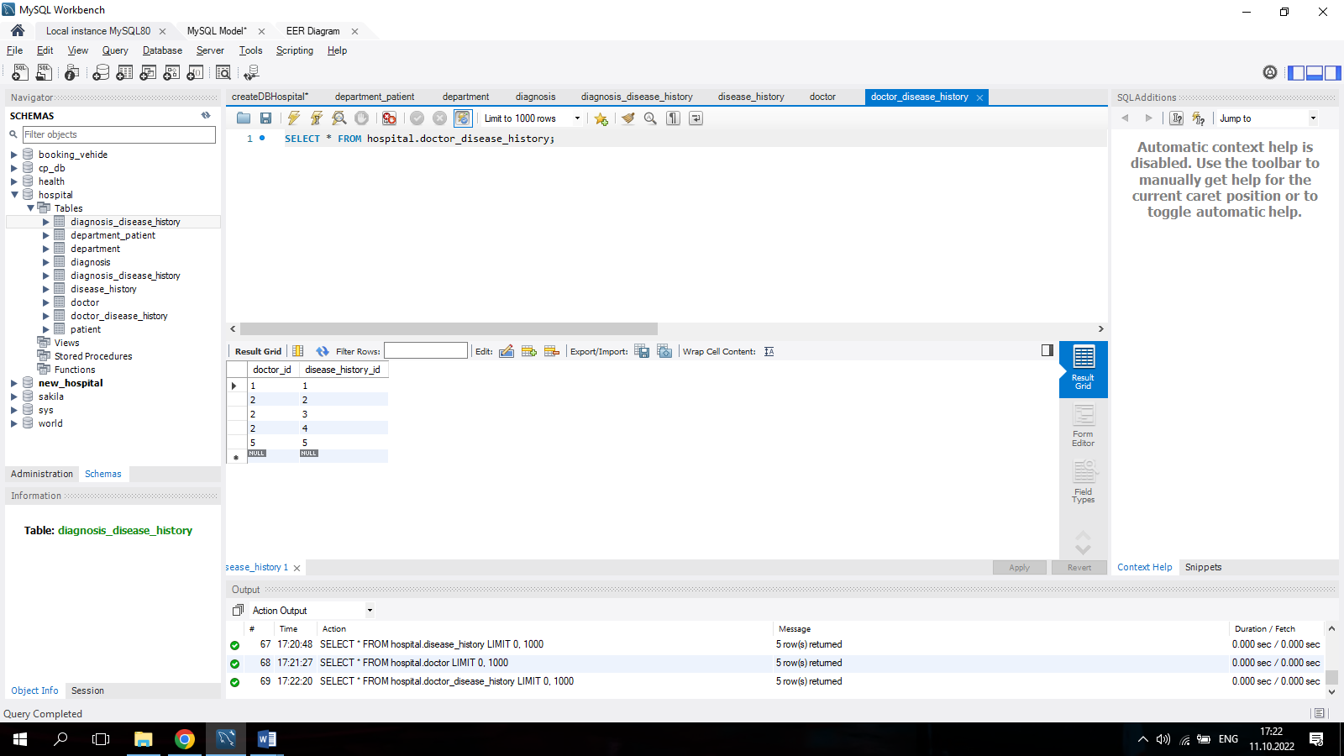

1. Patient

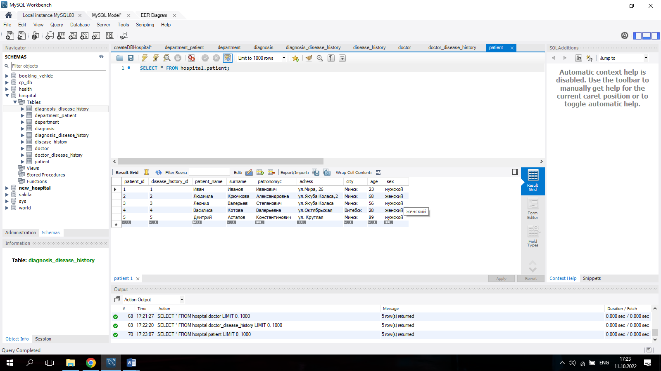

Часть 2.

-- Вывести имя доктора по фамилии

select doctor_name as 'имя доктора' from doctor

where surname = 'Васильев';

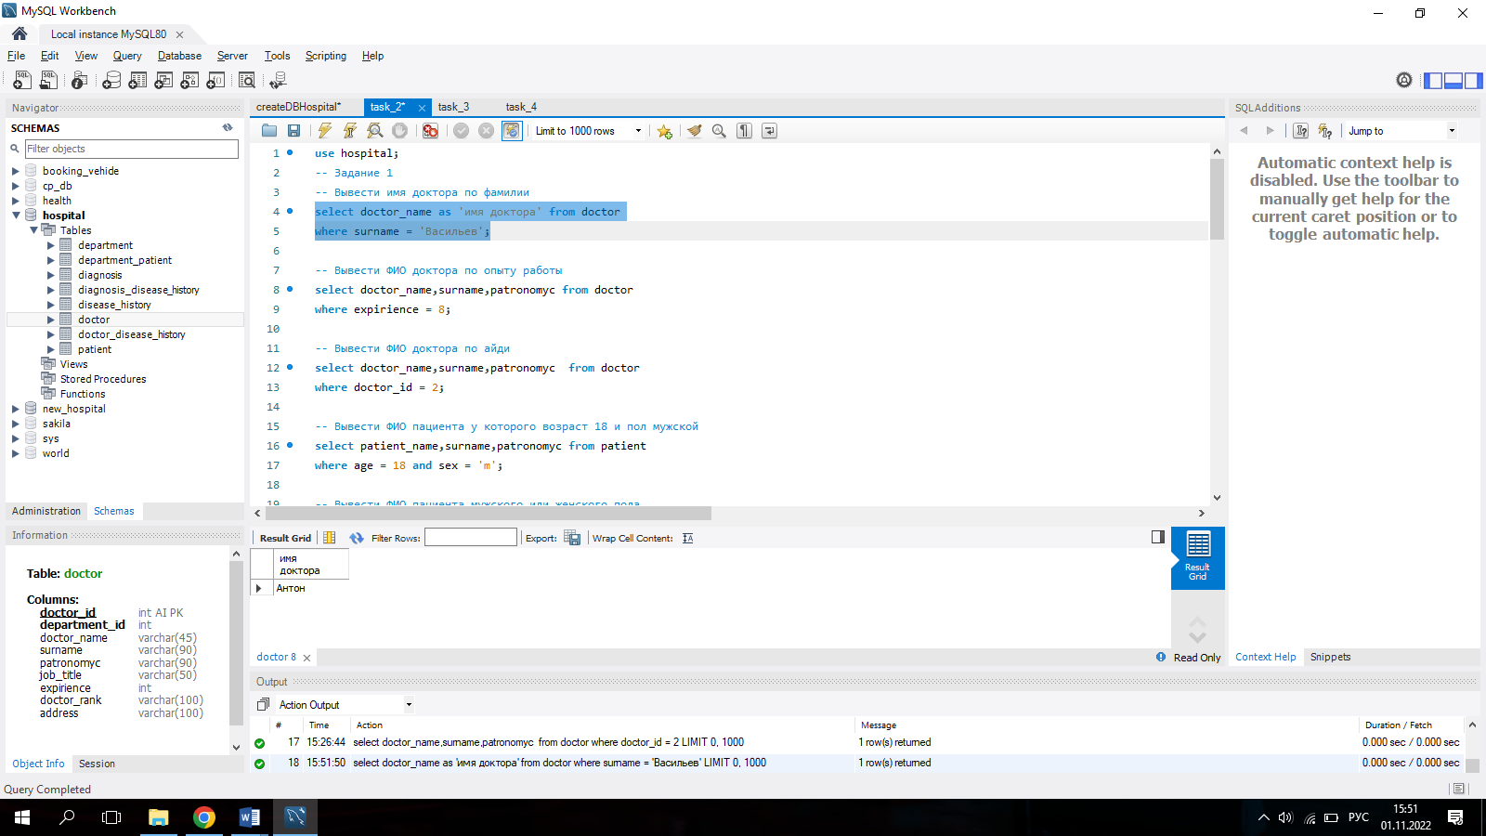

-- Вывести ФИО доктора по опыту работы

select doctor_name,surname,patronomyc from doctor

where expirience = 8;

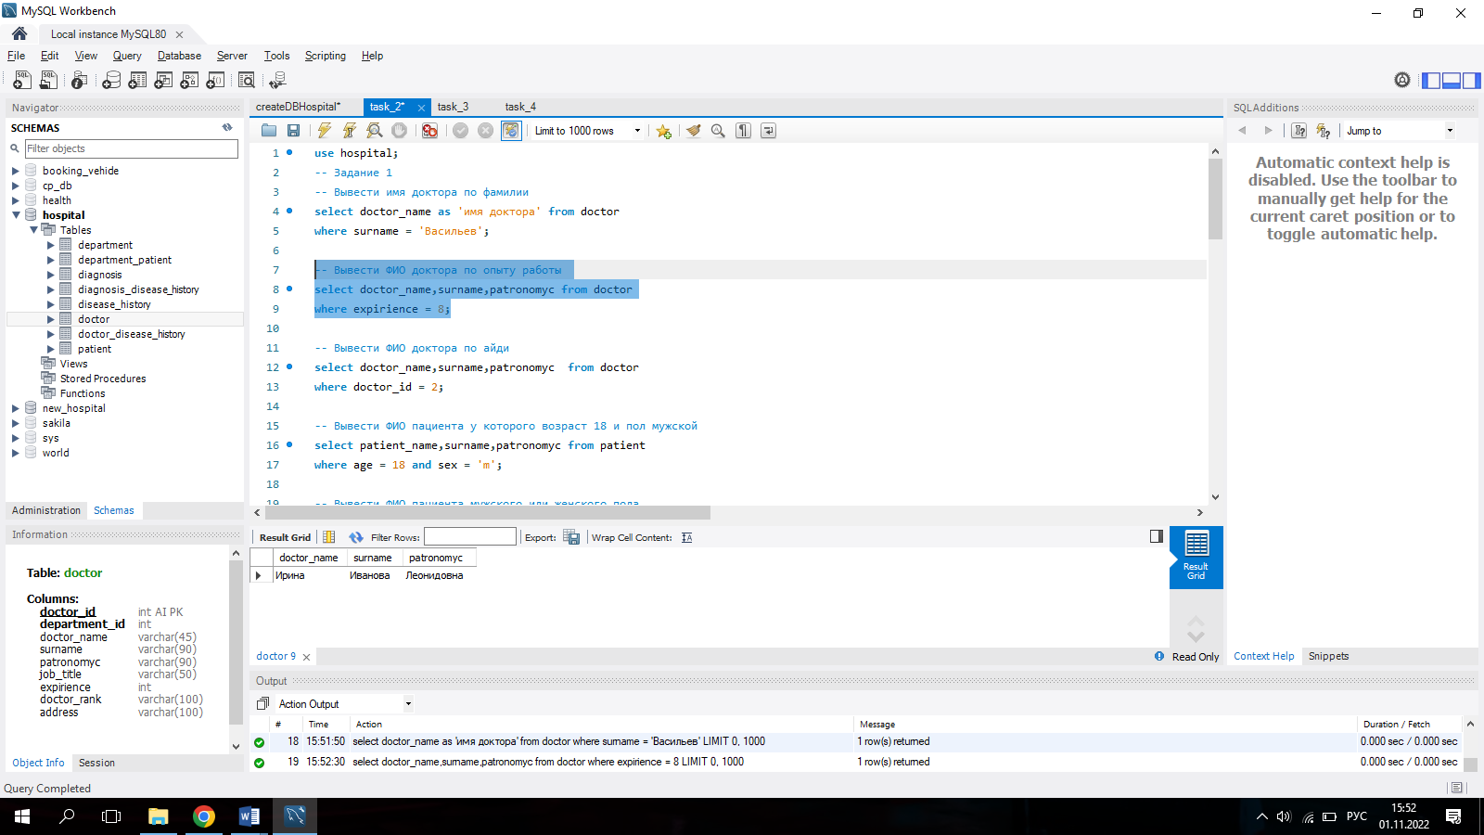

-- Вывести ФИО доктора по айди

select doctor_name,surname,patronomyc from doctor

where doctor_id = 2;

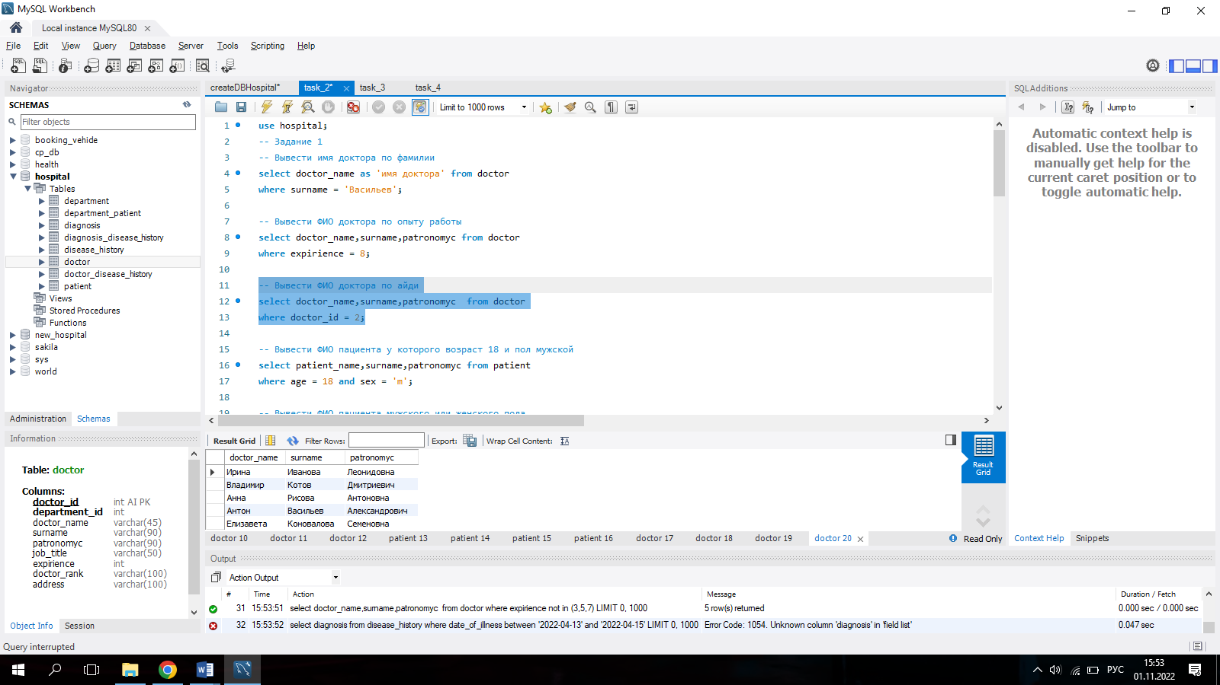

-- Вывести ФИО пациента у которого возраст 18 и пол мужской

select patient_name,surname,patronomyc from patient

where age = 23 and sex = 'мужской';

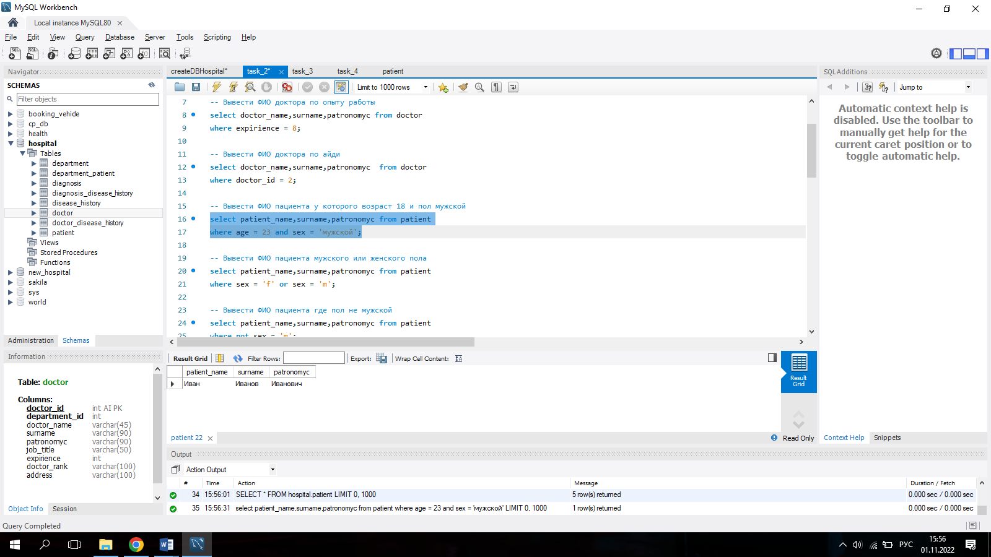

-- Вывести ФИО пациента мужского или женского пола

select patient_name,surname,patronomyc from patient

where sex = 'мужской' or sex = 'женский';

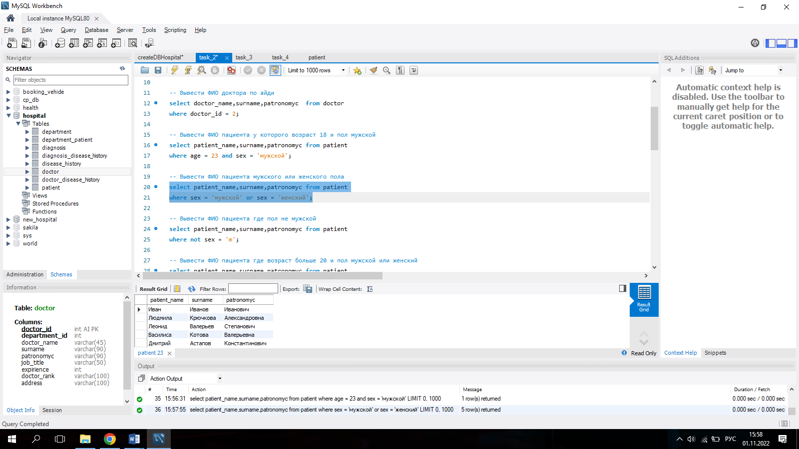

-- Вывести ФИО пациента где пол не мужской

select patient_name,surname,patronomyc from patient

where not sex = 'женский';

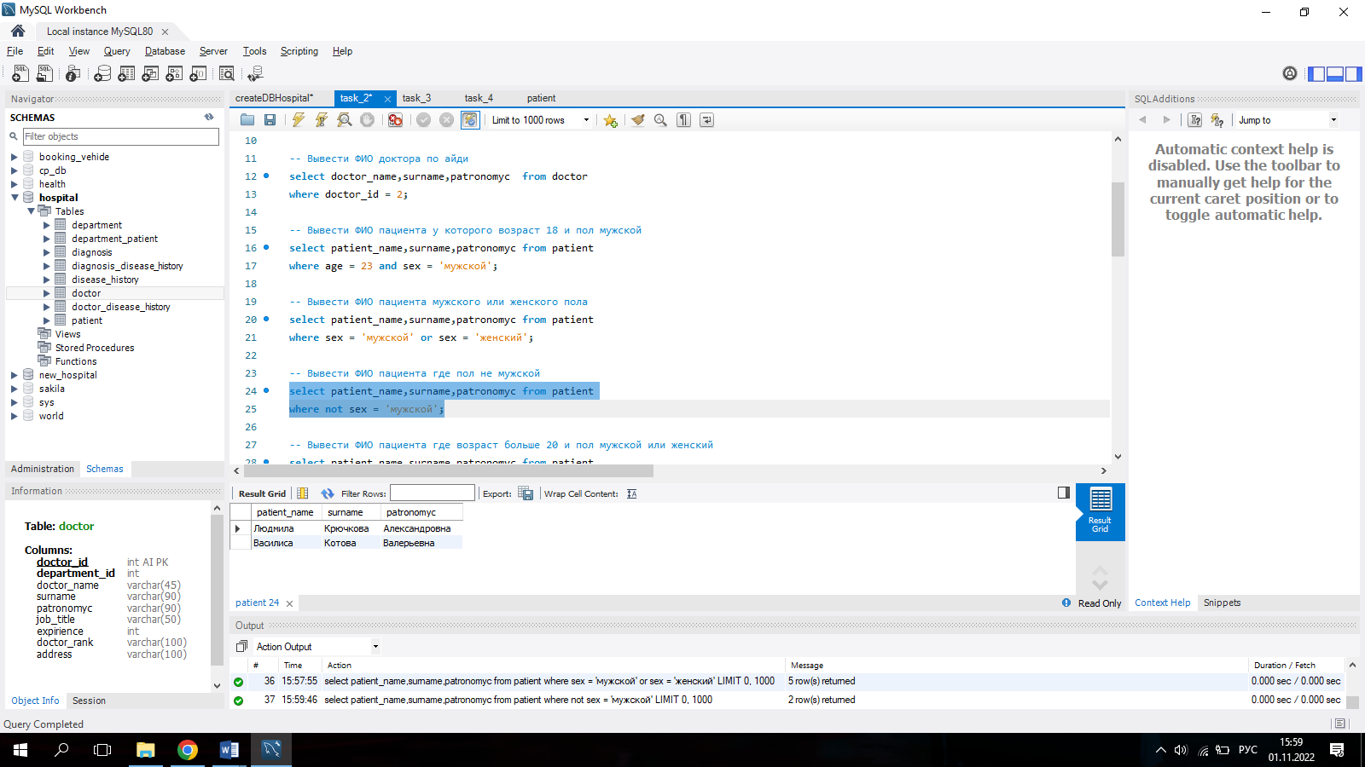



-- Вывести ФИО пациента где возраст больше 20 и пол мужской или женский

select patient_name,surname,patronomyc from patient

where age > 20 and (sex = 'женский' or sex = 'мужской');

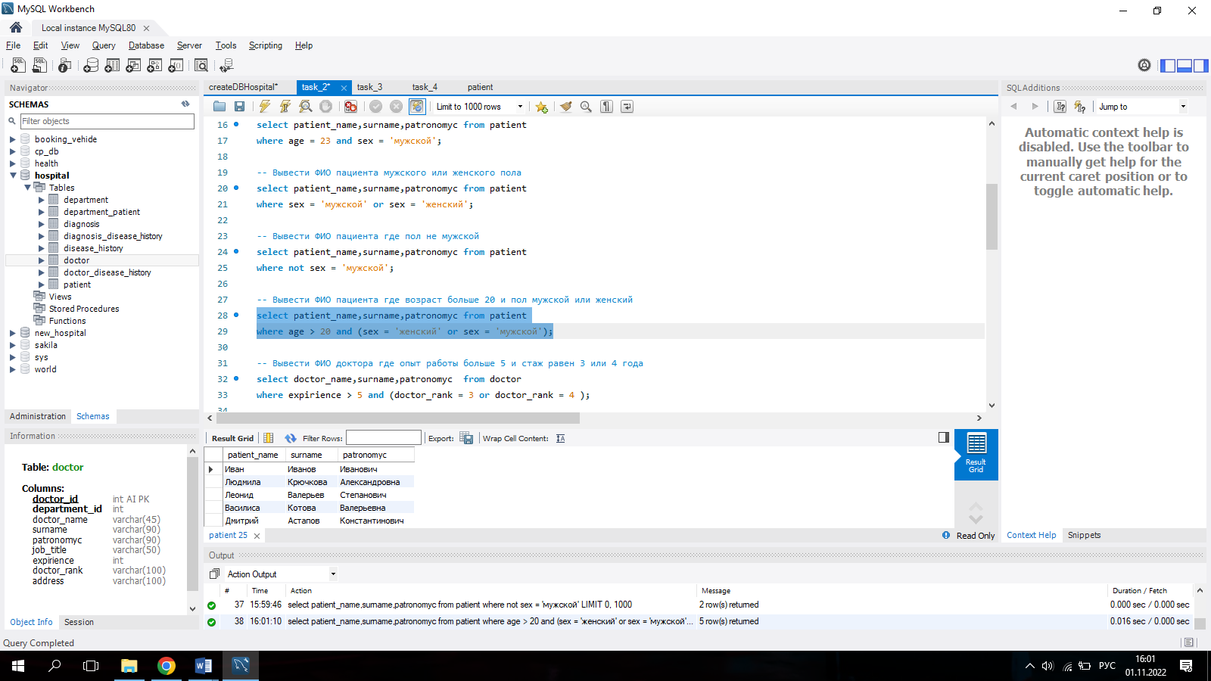



-- Вывести ФИО доктора где опыт работы больше 5 и ранг профессор, доктор наук или доктор медицины

select doctor_name,surname,patronomyc from doctor

where expirience > 5 and (doctor_rank = 'доктор медицины' or doctor_rank = 'профессор, доктор наук' );

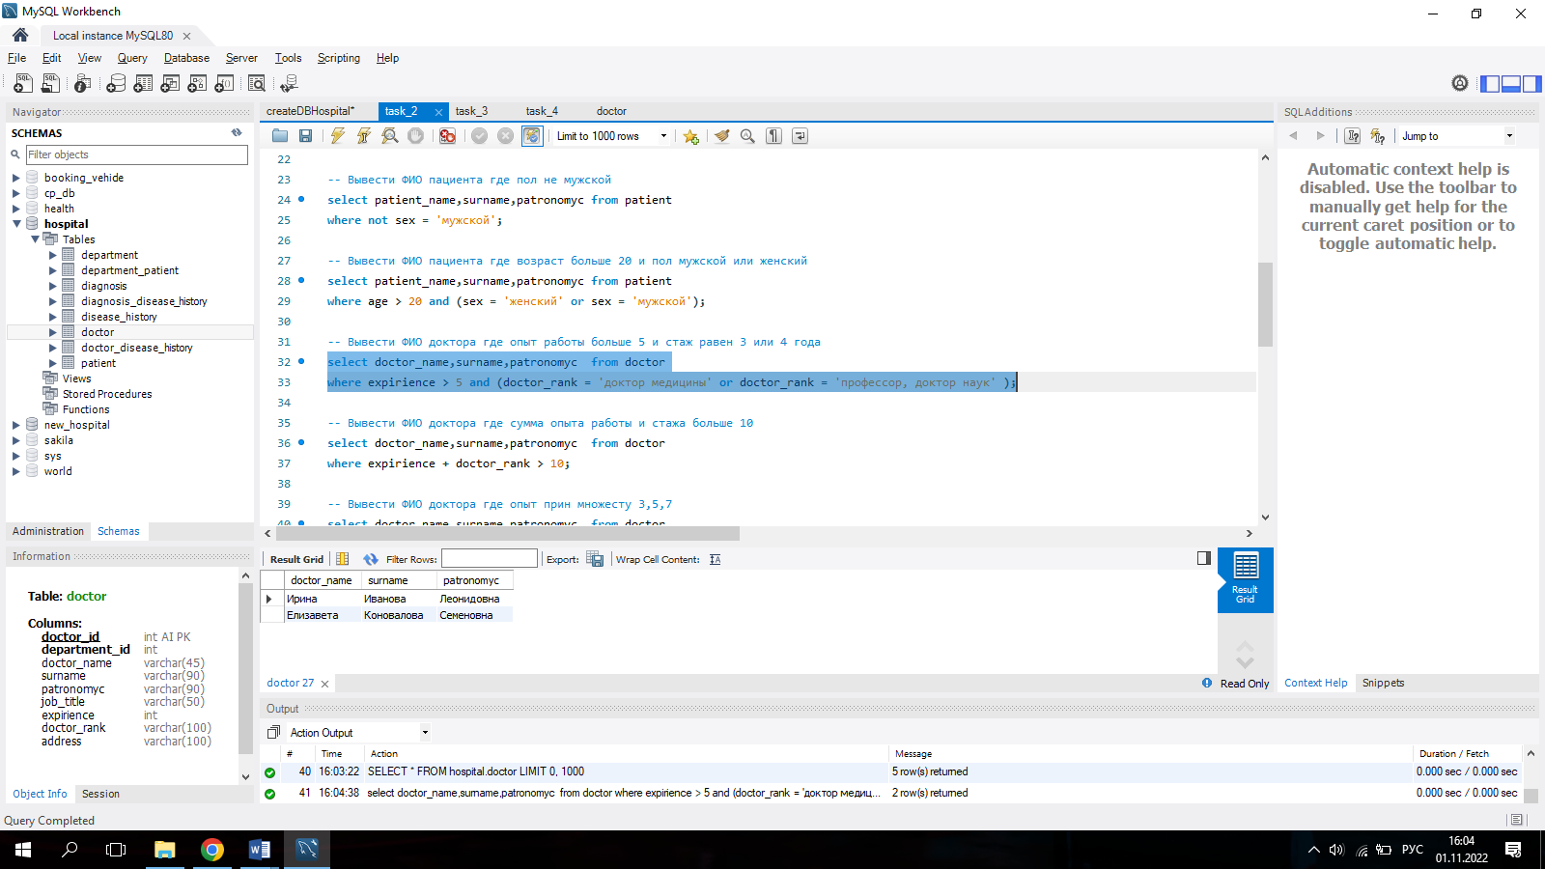



-- Вывести ФИО доктора где опыт прин множесту 3,4,7

select doctor_name,surname,patronomyc from doctor

where expirience in (3,4,7);

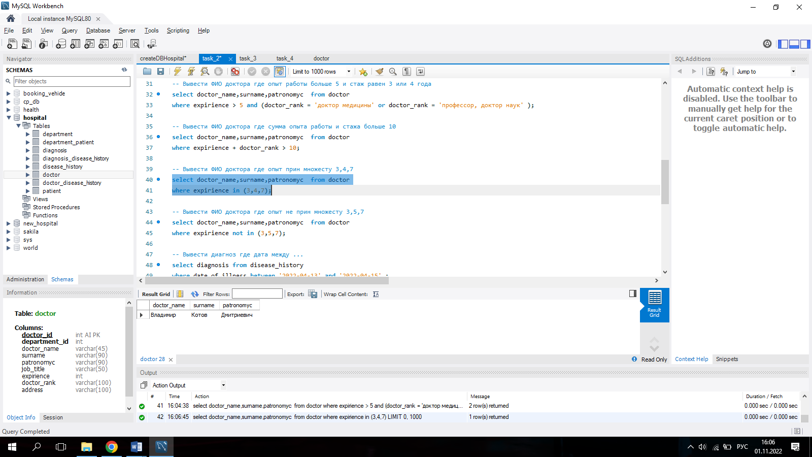



-- Вывести ФИО доктора где опыт не прин множесту 3,5,7

select doctor_name,surname,patronomyc from doctor

where expirience not in (3,5,7);

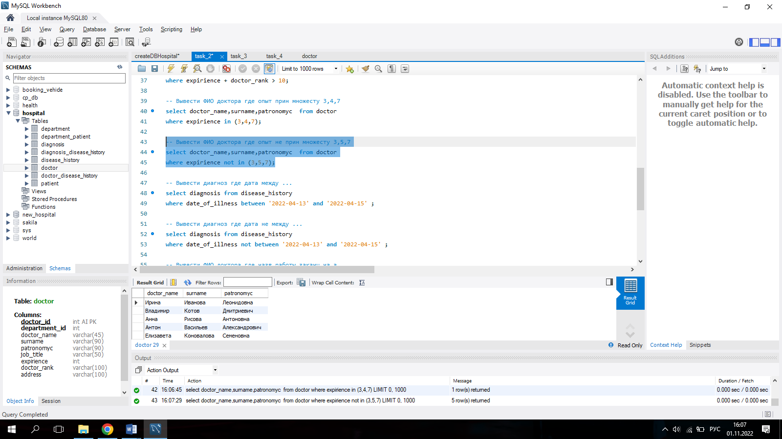



-- Вывести тип лечения где дата между ...

select type_of_treatment from disease_history

where date_of_illness between '2010-02-16' and '2010-02-25' ;

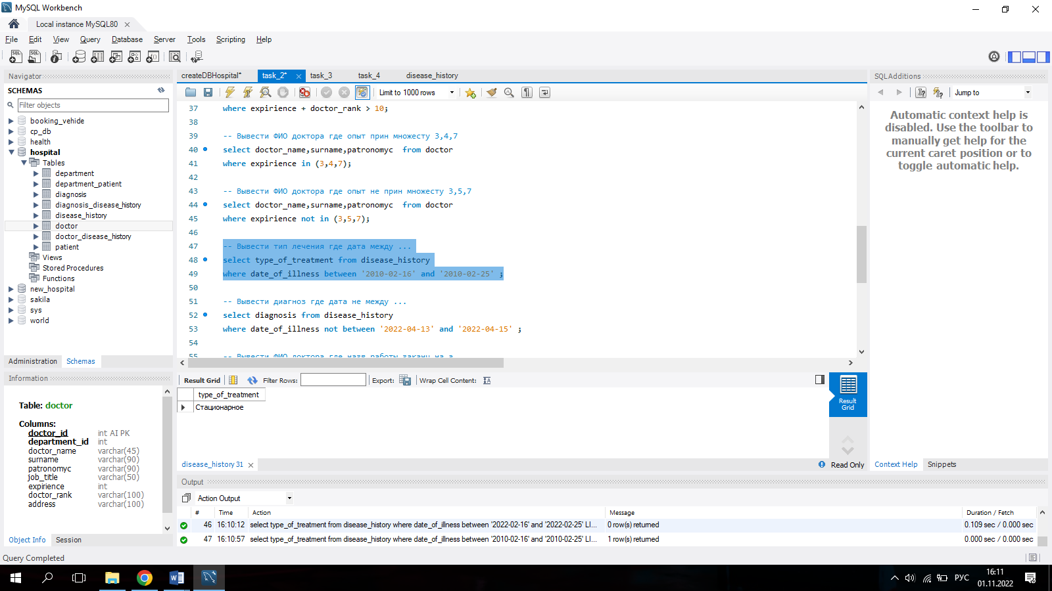



-- Вывести ФИО доктора где назв работы заканч на т

select doctor_name,surname,patronomyc from doctor

where job_title like '%т';

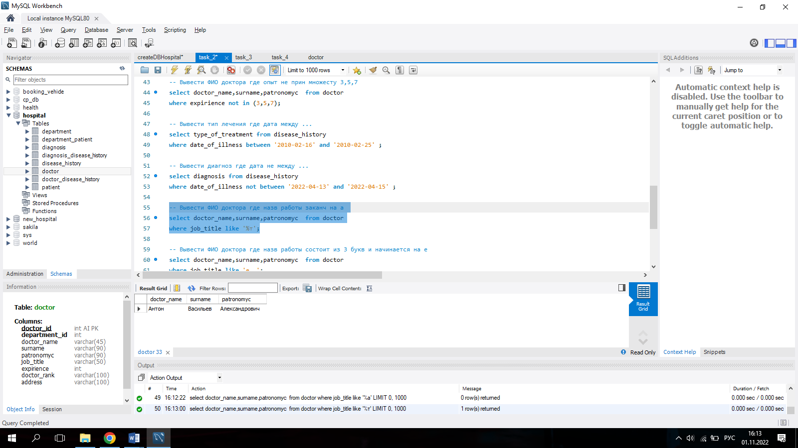



-- Вывести ФИО доктора где назв работы состоит из 13 букв и начинается на е

select doctor_name,surname,patronomyc from doctor

where job_title like 'в____________';

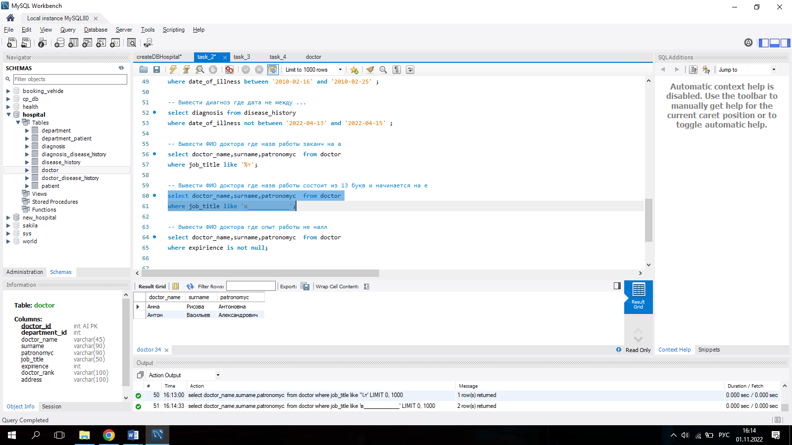

-- Вывести ФИО доктора где опыт работы не налл

select doctor_name,surname,patronomyc from doctor

where expirience is not null;

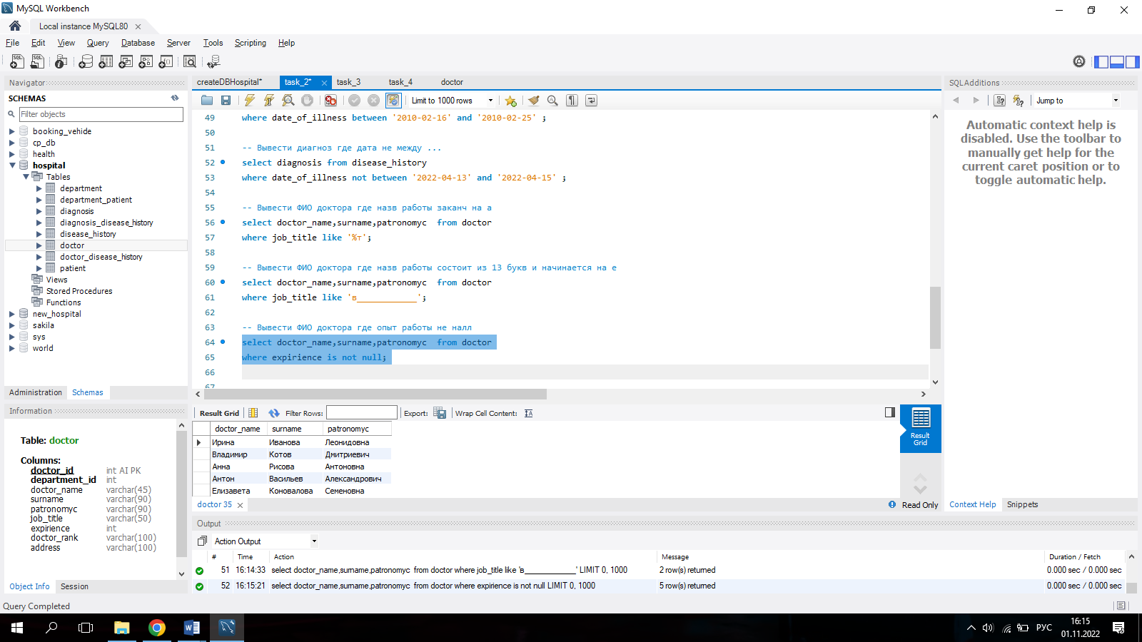

Часть 3.

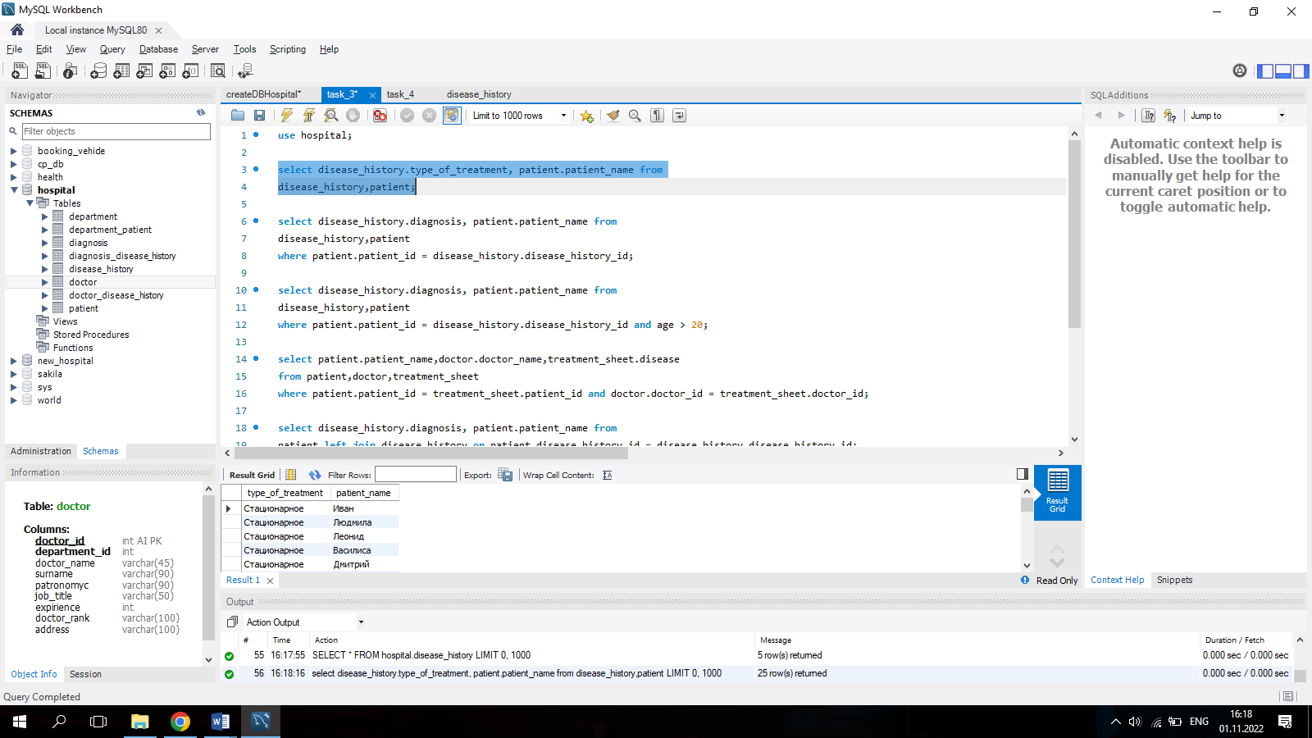

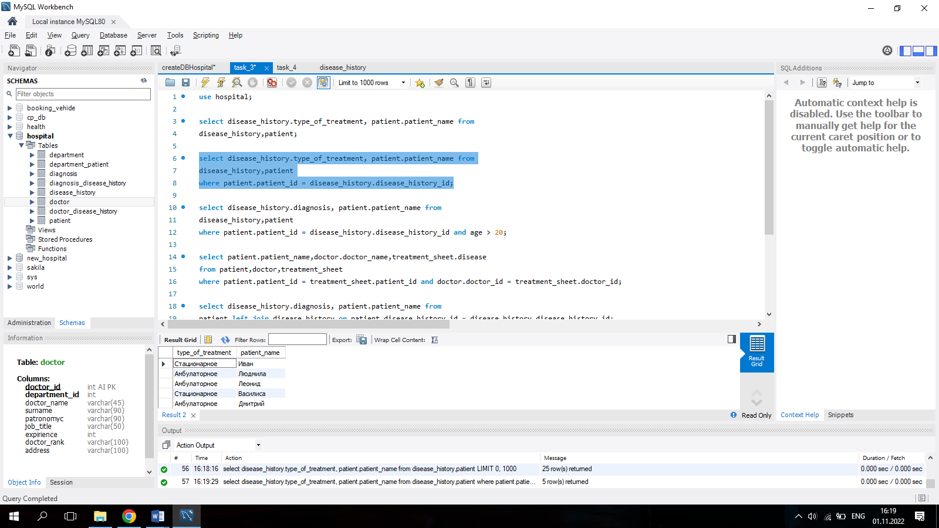

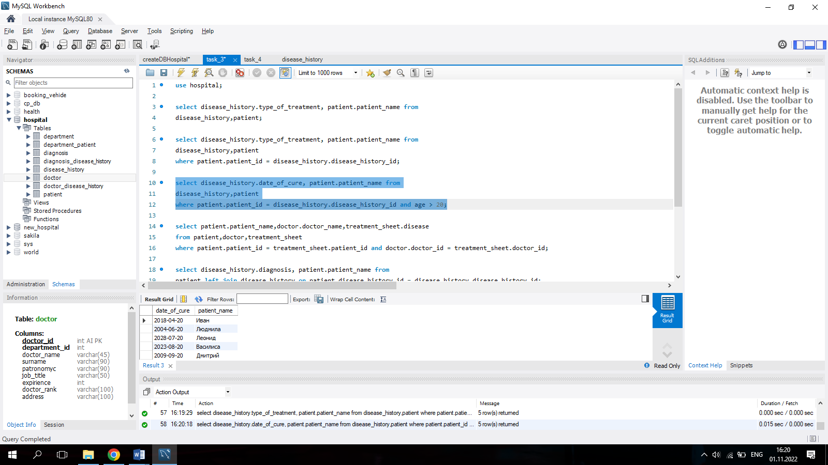

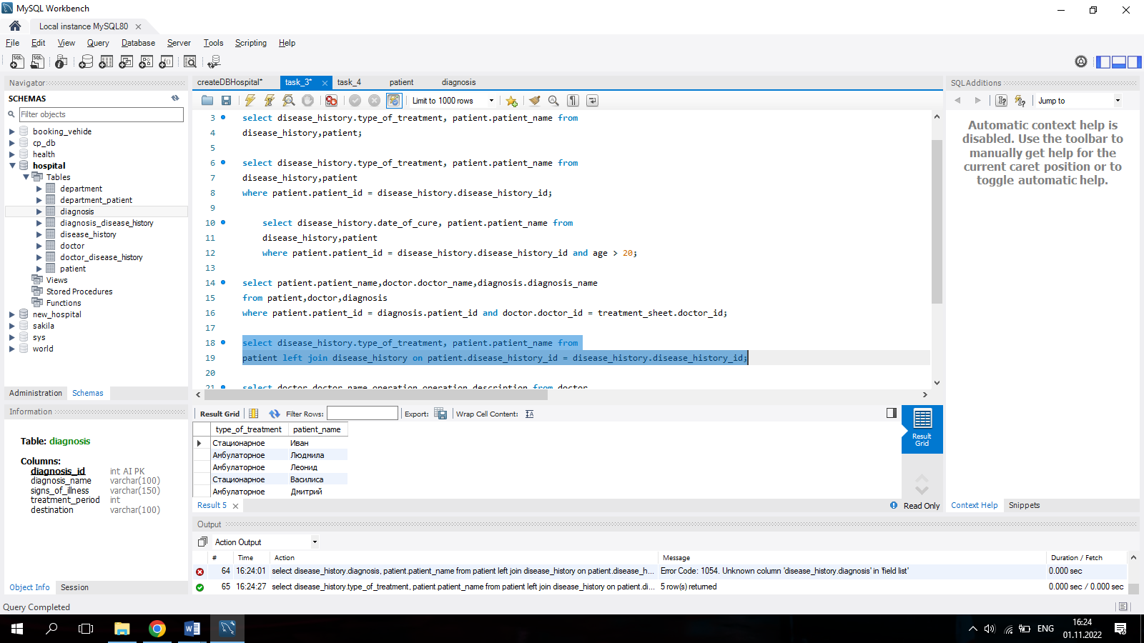

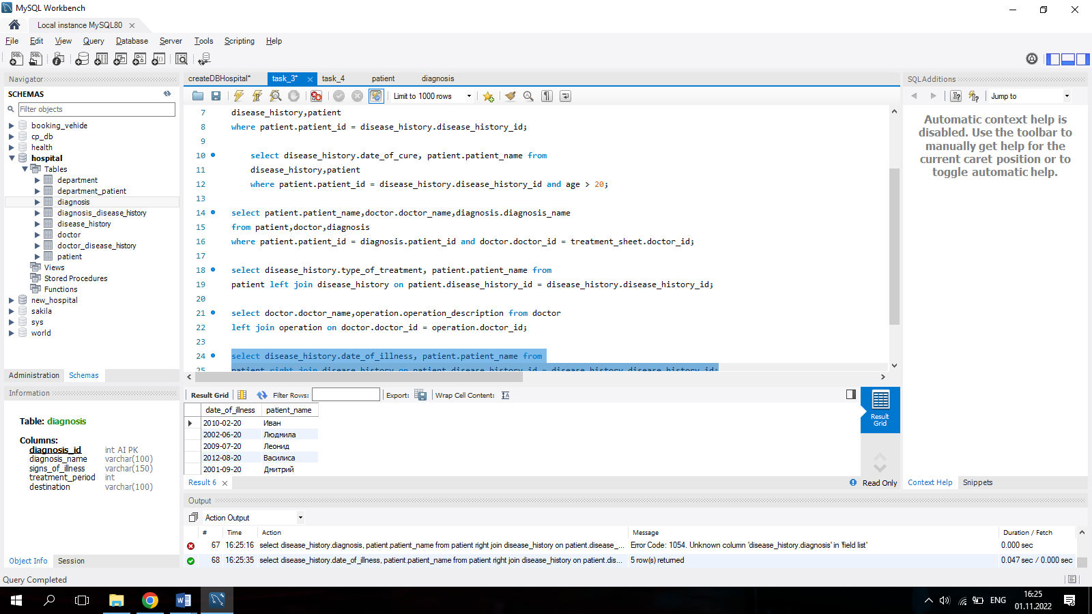

Часть 4.

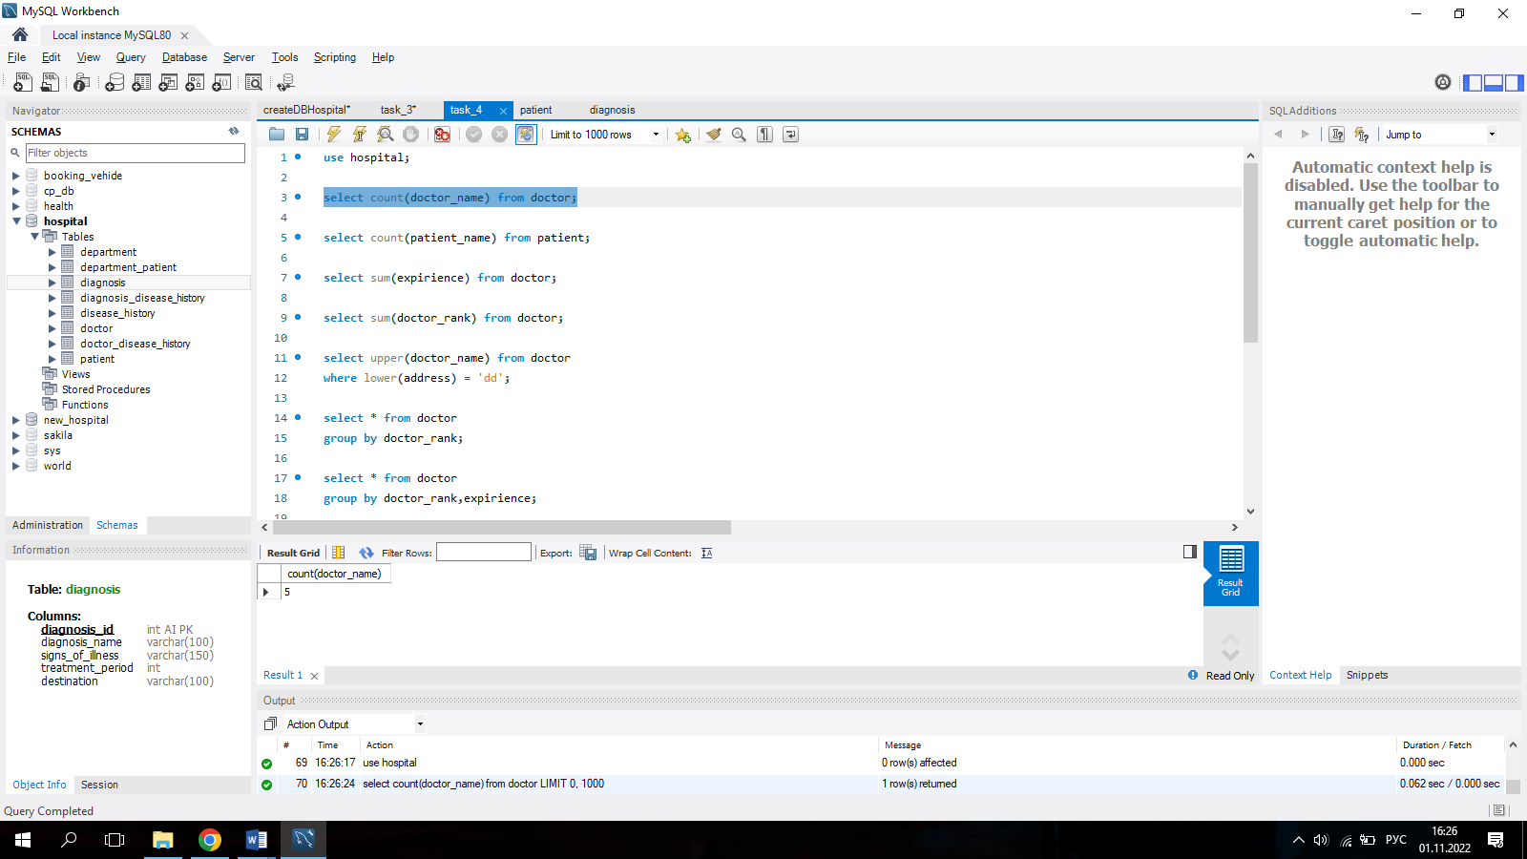

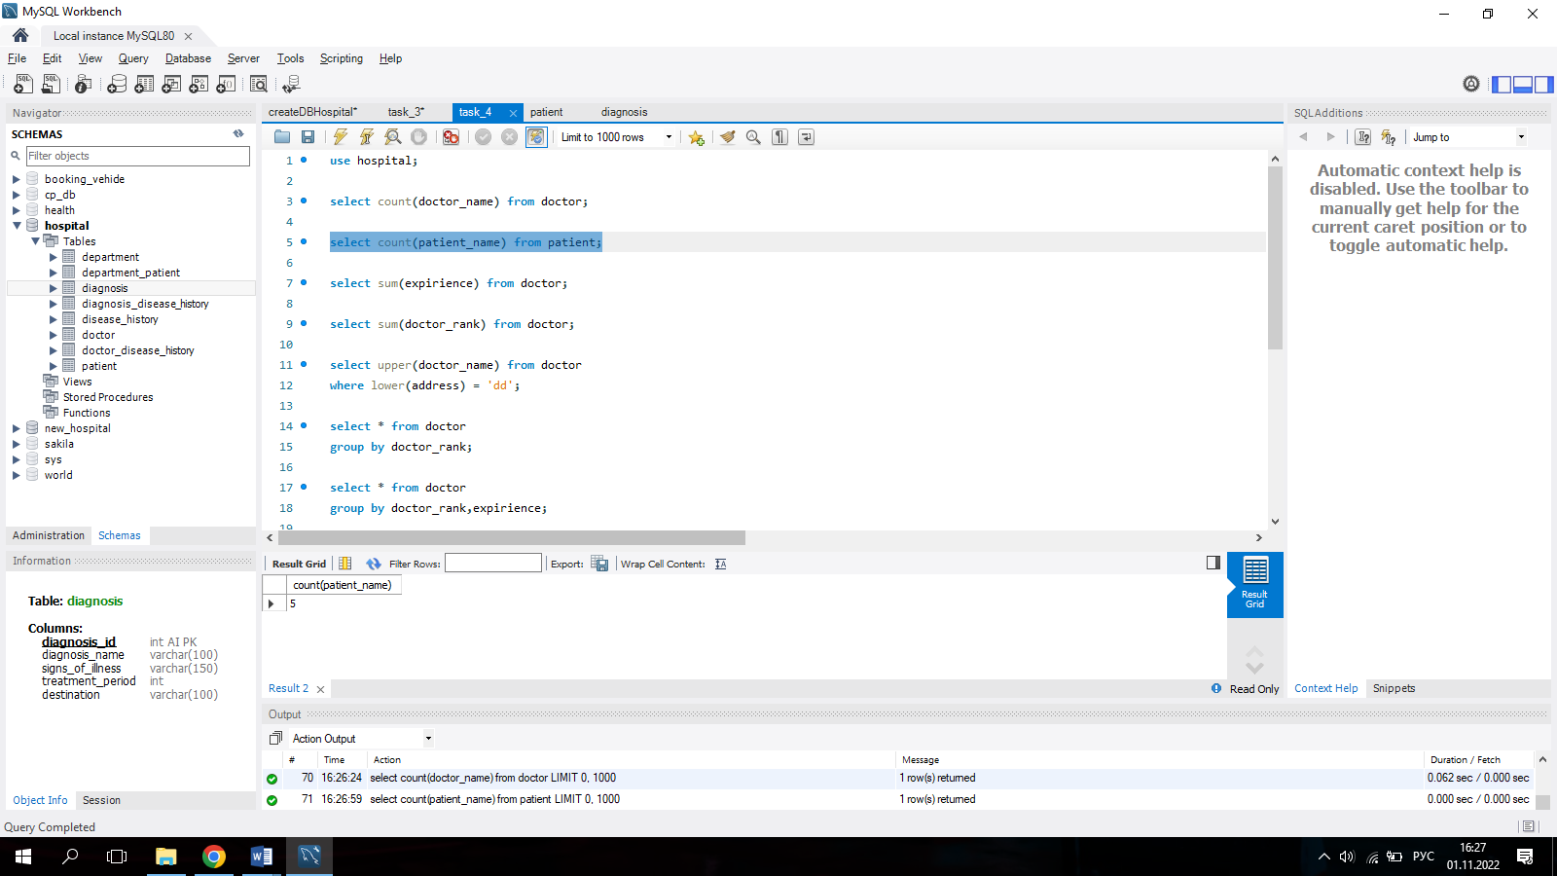

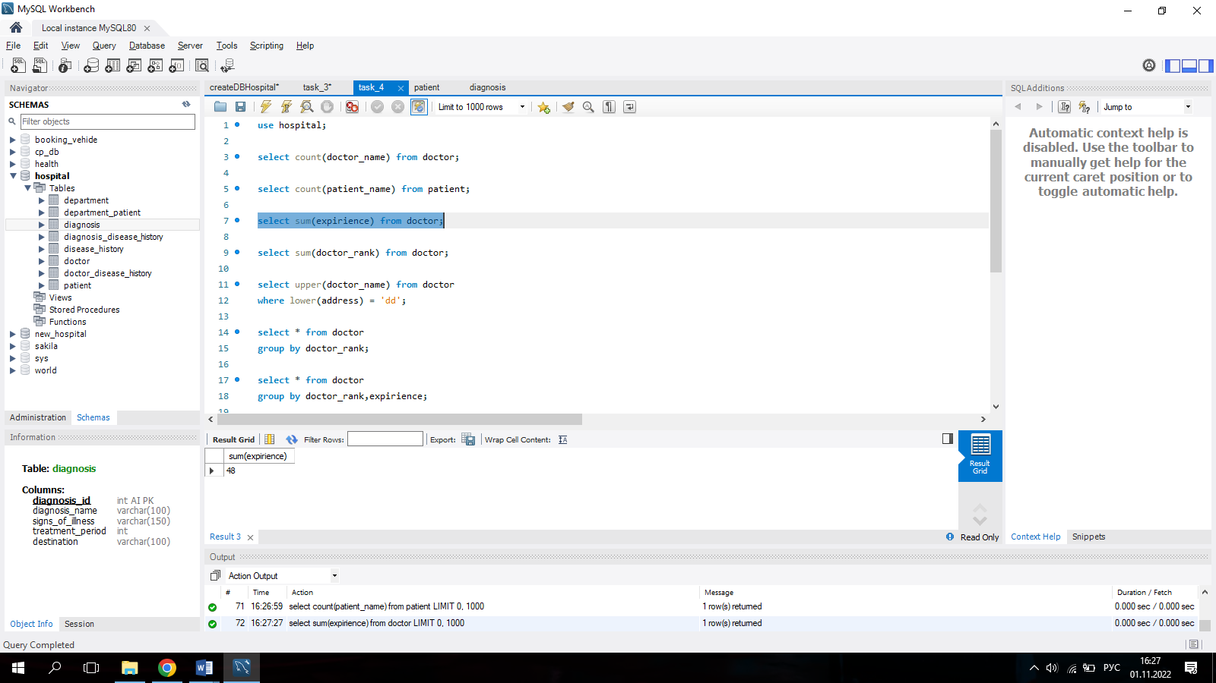

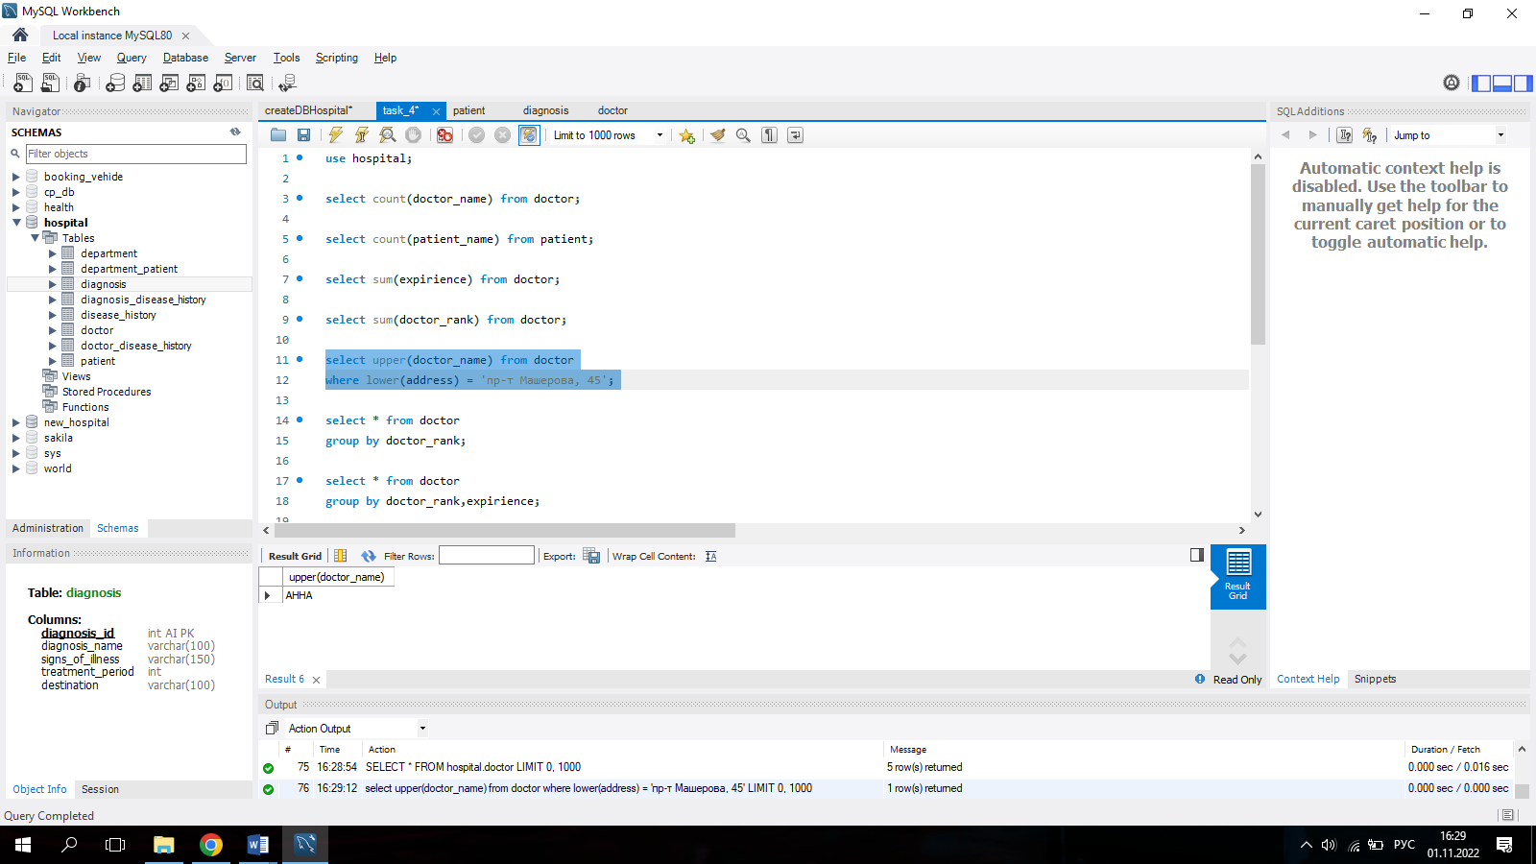

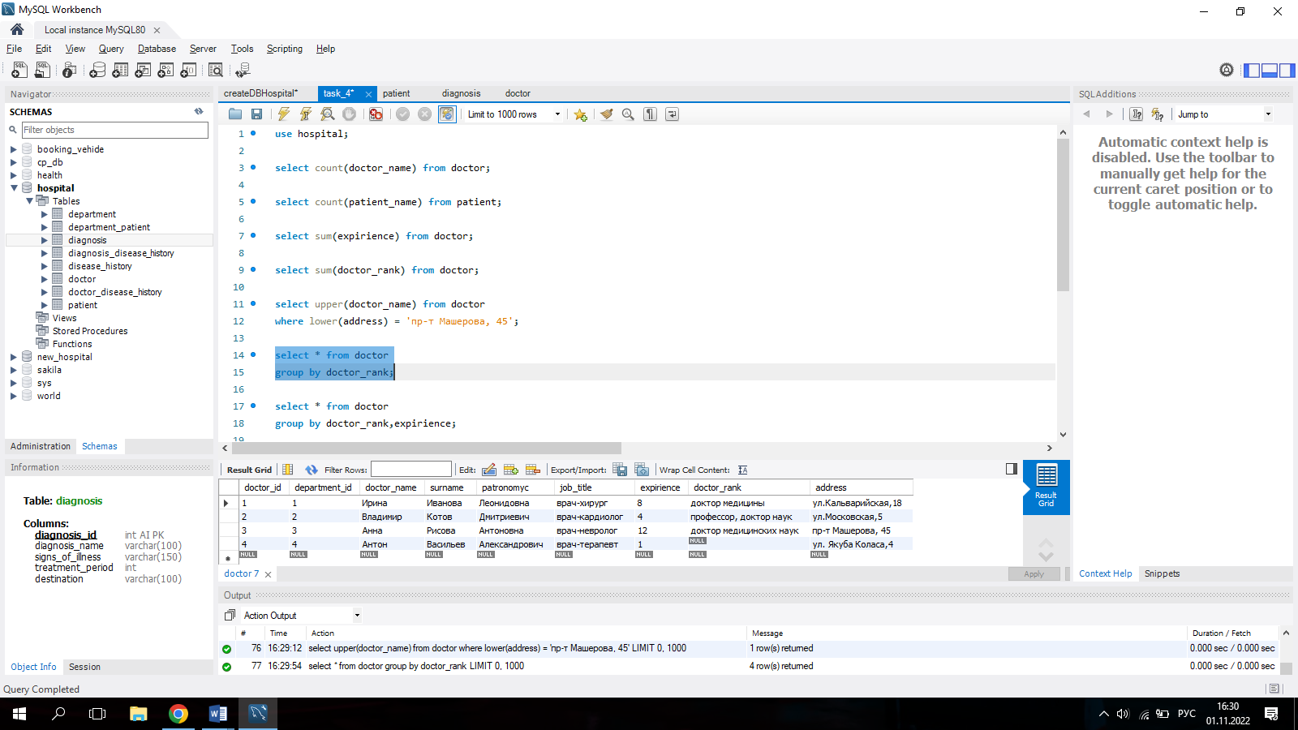

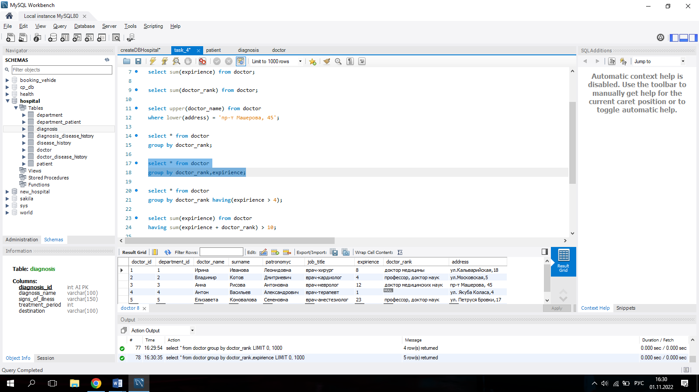

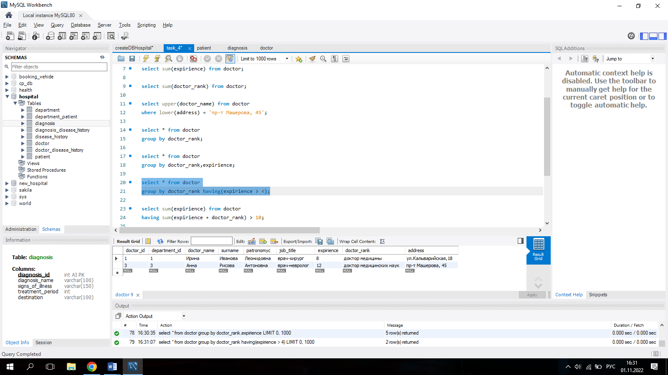

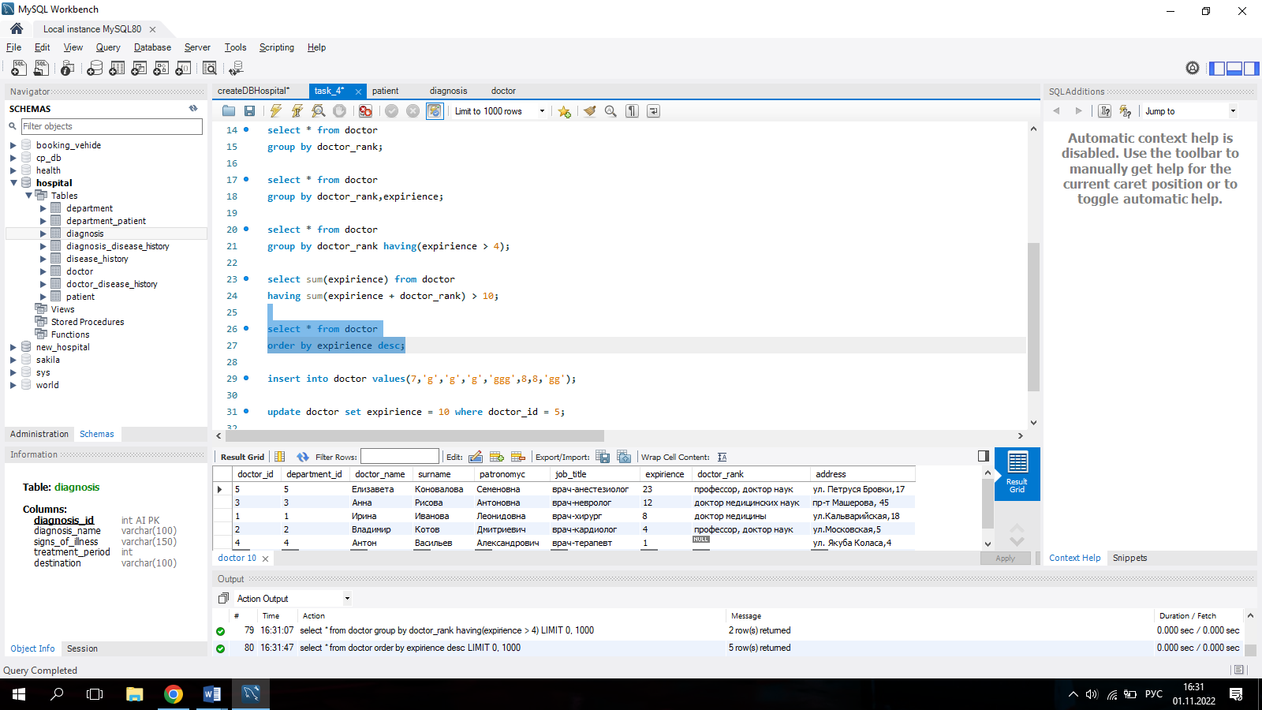

update doctor set expirience = 10 where doctor_id = 5;

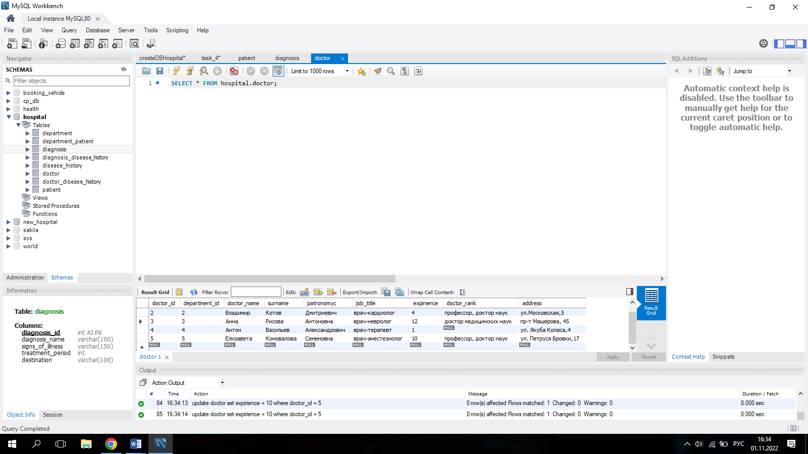

1. **Выводы**

В результате выполнения лабораторной работы все цели и задачи были выполнены. Были успешно изучены запросы Transact –SQl., изучены SQL операторы для работы с таблицами и индексами. Изучены sql- команды для создания, изменения и удаления таблиц. Изучены используемые в SQL Server типы ограничений. Изучены SQL-операторы для работы с ограничениями.